Station 6: Das KaDeWe

Lies den Text:
(Teksten „Die Stadtrundfahrt“ er fra Der Sprung 4)

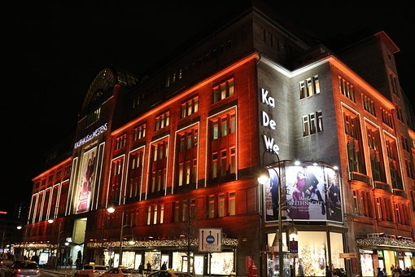

Aufgabe 1:
Ihr sollt ”Til te hos kejseren” spielen
Eine Person zieht eine Karte und macht einen Satz:

In KaDeWe kann man WEIN kaufen

Die nächste Person zieht eine neue Karte und macht einen neuen Satz mit dem vorigen Wort und dem neuen Wort:

--> In KaDeWe kann man WEIN UND KÄSE kaufen

--> In KaDeWe kann man WEIN UND KÄSE und HOSEN kaufen usw. usw.

Aufgabe 2:
Wofür steht die Abkürzung „KaDeWe“ und was bedeutet es auf Dänisch?

Wörter zum Ausschneiden:

Wein (vin)
Käse (ost)
Brot (brød)
Hosen (bukser)
Delikatessen (delikatesser)
Schmuck (smykker)
Parfüm (parfume)
Fleisch (kød)
Kleider (tøj)
Schuhe (sko)

